**私密相册操作说明**

|  |  |
| --- | --- |
| 产品名称 | 私密相册 |
| 搭载平台 | iOS |
| 开发语言 | Swift |
| 支持语言 | 中文、英语 |

一、 **软件介绍**

私密相册是一款可以一键隐藏和加密私密照片和视频的APP，程序图标和登录全部伪装成计算器，密码隐含在计算公式里，低调隐秘，并可随时更改。是一款功能强大的隐私保护应用，给您一个隐私空间。

1. **软件特色**

1.在所有国家和地区都可用

2.图标伪装

3.绝密安全

**三、界面截图及操作**

（一）、界面截图

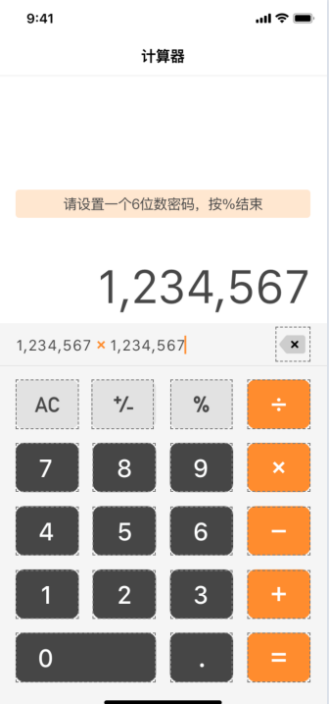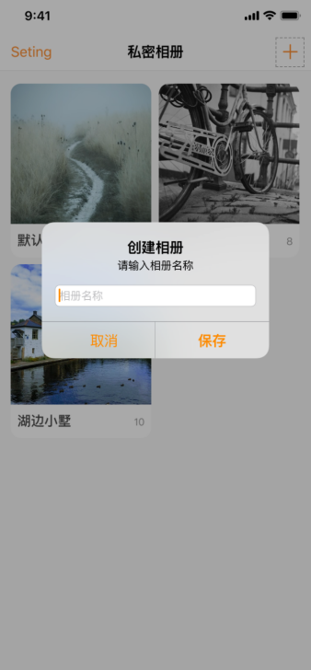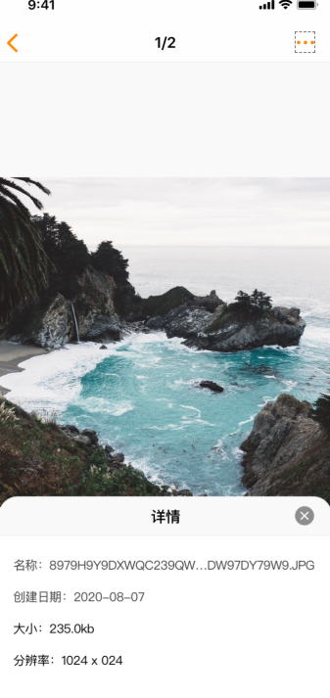

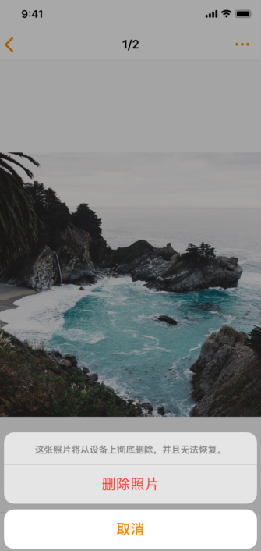 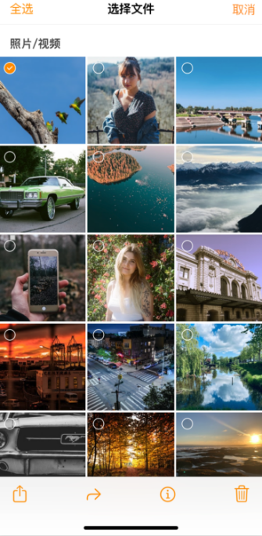 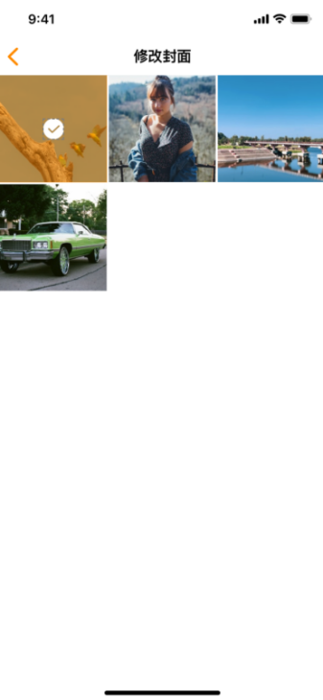

（二）、操作说明

1、本APP对外程序图标和登录全部伪装成计算器,进入APP后输入0×0可进入私密相册查看隐私照片。

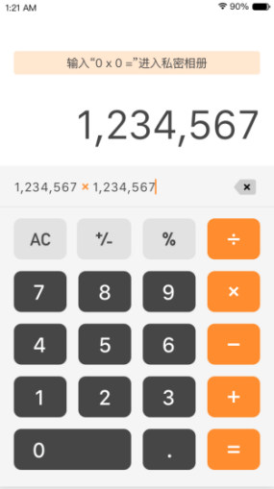

1. 输入指定运算公式后进入设置密码界面，自行设置6位数字密码，按#结束。在设置中可以修改密码。

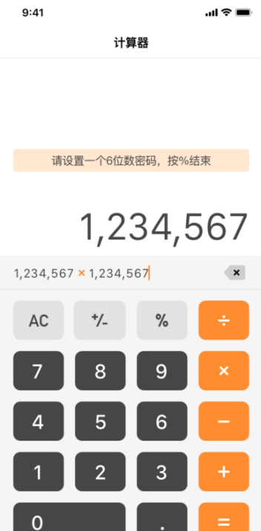 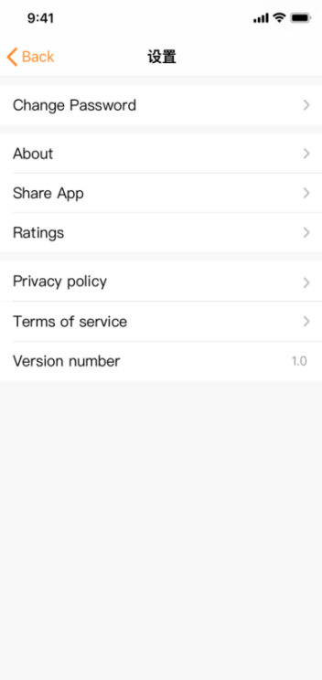 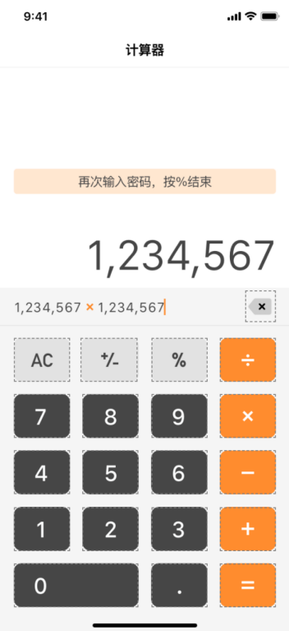

1. 进入私密相册后可自行创建相册，并上传您需要隐私保护的照片。界面会显示您历史上上传的所有隐私照片，按您设置的相册分类显示。

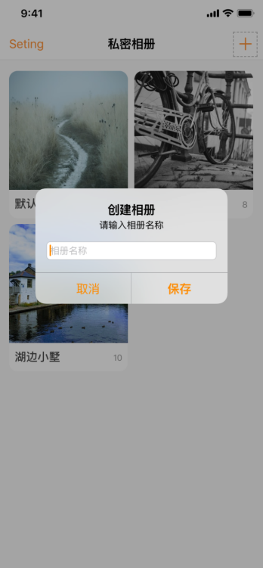

4、点击图片可查看关于该图片的一些详细信息，(包括创建时间，大小，分辨率等。)

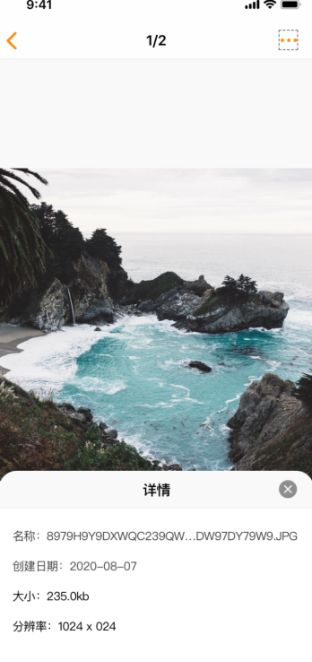

1. 用户也可以自行删除私密相册内的照片或相册，不过此操作不可逆，删除后将无法找回已删除的照片。

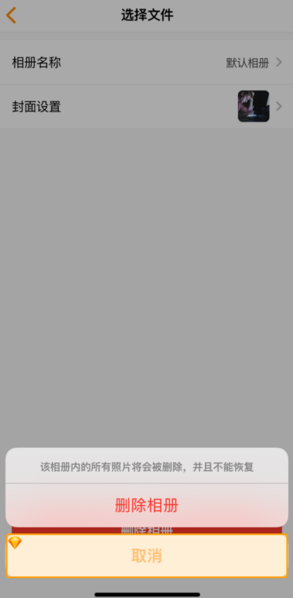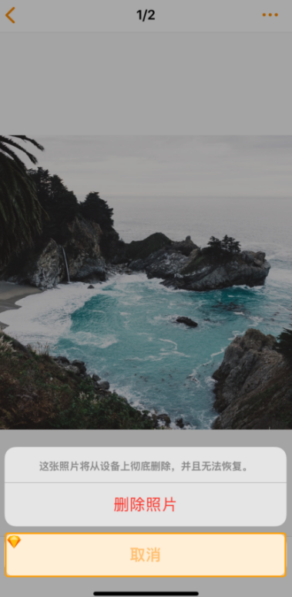

1. 用户可以自行编辑修改相册名称和封面。

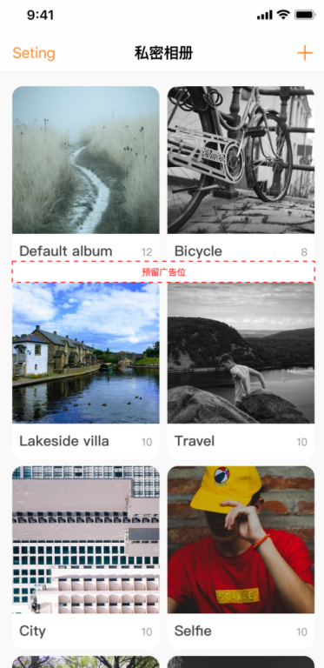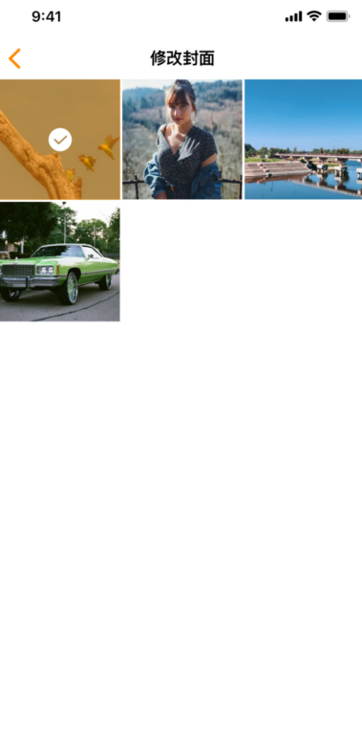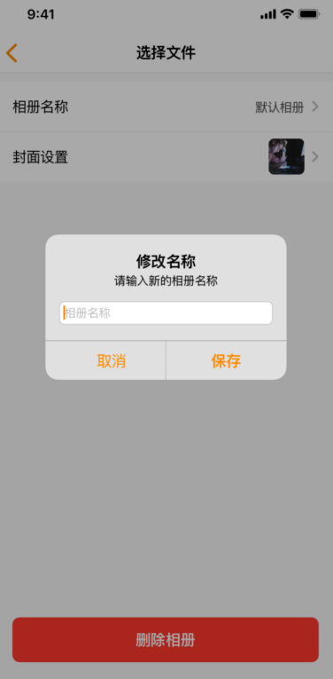

1. 用户可以批量选择照片执行以下操作。

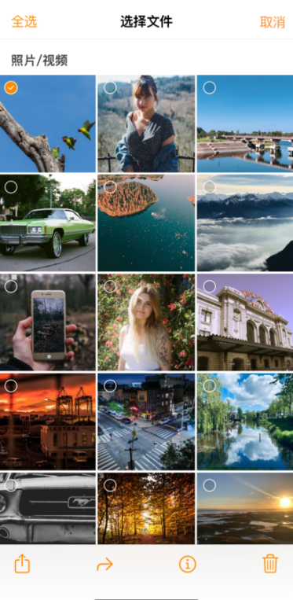

（1）icon／move 移动

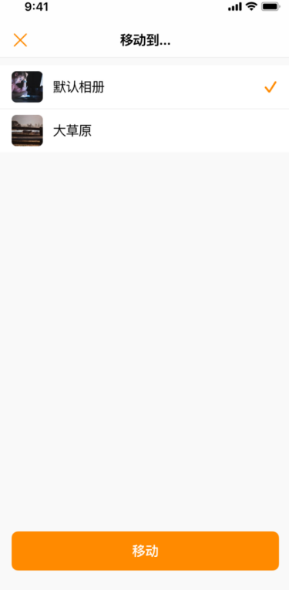

1. icon／move分享

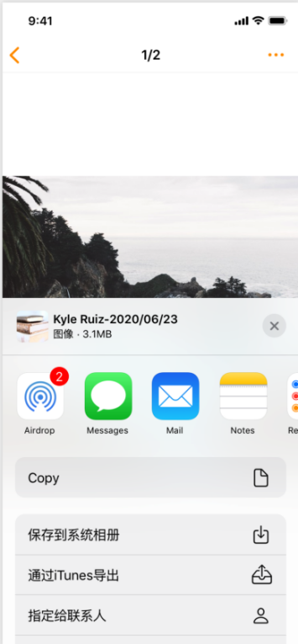

（3）icon／move详情

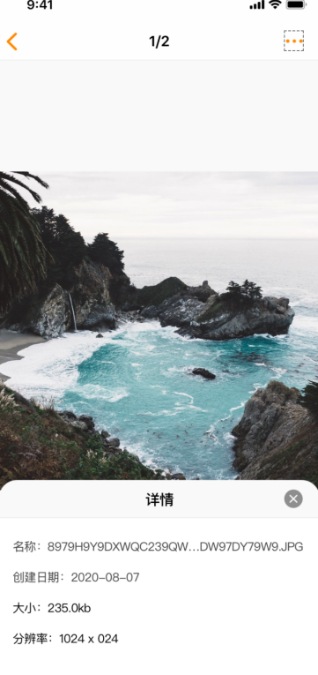

1. icon／move删除

